МИНИСТЕРСТВО ОБРАЗОВАНИЯ И НАУКИ РОССИЙСКОЙ

ФЕДЕРАЦИИ ФЕДЕРАЛЬНОЕ ГОСУДАРСТВЕННОЕ БЮДЖЕТНОЕ

ОБРАЗОВАТЕЛЬНОЕ УЧРЕЖДЕНИЕ ВЫСШЕГО ОБРАЗОВАНИЯ

«ВОРОНЕЖСКИЙ ГОСУДАРСТВЕННЫЙ УНИВЕРСИТЕТ» (ФГБОУ ВО

«ВГУ»)

**Курсовая работа**

***«*Разработка Веб-приложения**

**«AviaSearch»**

09.03.02 Информационные системы и технологии

Обучающиеся: студенты 3 курса, гр.1 Ходяков В.А. Петров Р.А. Насонов В.А.

Руководитель: старший преподаватель Тарасов В.С.

Воронеж 2021

**Оглавление**

**1.** **Введение** 3

**2.** **Постановка задачи** 4

**3.** **Анализ предметной области** 5

**3.1.** **Цели создания приложения** 5

**3.2.** **Сфера применения** 5

**3.3.** **Сравнение аналогов. Анализ сильных и слабых сторон** 6

**3.4.** **Определения, используемые в конкретной сфере бизнеса** 11

**3.5.** **Примеры использования ПО** 12

**3.6.** **Требования к функциональности** 13

**3.7.** **Требования, не касающиеся функциональной части** 14

# **Введение**

Многие россияне выбирают для своих перемещений воздушный транспорт. Так, по статистике Росавиации за январь 2021 года самолетом воспользовались 10 646 514 человек. Люди часто выбирают данный вид транспорта из-за удобства и скорости перемещения.

Возникает потребность в поиске авиабилетов на нужные пассажирам даты и направления. Приложение “AviaSearch” поможет пользователям быстро найти необходимый авиабилет по заданным параметрам, тем самым значительно экономит им время, так как пользователю не нужно будет заходить на сайты разных авиакомпаний и искать билеты самостоятельно. Все билеты от разных компаний благодаря приложению будут собраны в одном месте и отсортированы так, как нужно пользователю.

- Приложение должно быть интуитивно понятно

- Обладать функционалом для поиска и просмотра авиабилетов

- Иметь достаточное количество фильтров и сортировок билетов

- Обладать простым интерфейсом

Данный курсовой проект посвящен разработке такого

# **Постановка задачи**

Задача данной курсовой работы реализовать приложение, которое соответствовало бы следующим требованиям:

-Поддержка всех актуальных на данный момент браузеров (Maxthon, Google Chrome, Opera, Mozilla Firefox, Microsoft Internet Explorer, Safari, Yandex Browser)

-Интуитивно-понятный интерфейс

- Быстрая работа на различных браузерах

- Отсутствие ярких цветов

Основной функционал:

Поиск билетов

Поиск билетов по различным параметрам

Просмотр информации о билетах

Добавление понравившихся билетов в раздел «избранное»

Процесс создания должен быть разделен на несколько частей.

1. Создание визуальной составляющей сайта (Front-end)
2. Создание внутренней составляющей сайта (Back-end)
3. Создание и подключение Базы данных
4. Подключение всех вышеперечисленных частей и их корректная совместная работа

# **Анализ предметной области**

## **Цели создания приложения**

Большинство людей ценят свое личное время и хотели бы уменьшить время на выполнение различных бытовых задач.

Приложение “AviaSearch” создается с целью сокращения времени пользователя, затрачиваемого им на выполнение такой частой задачи как поиск авиабилетов.

## **Сфера применения**

## **Сравнение аналогов. Анализ сильных и слабых сторон**

1. [www.aviasales.ru](http://www.aviasales.ru)

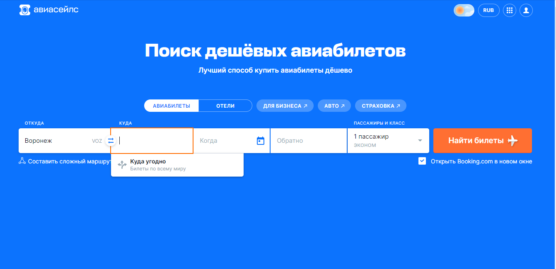

Данный веб-сайт ищет билеты по нужному направлению среди огромного количества авиакомпаний по всему миру.

**Сильные стороны.**

Есть много фильтров.

Позволяет построить сложный маршрут, состоящий из нескольких последовательных перелетов.

Есть карта низких цен

Есть календарь низких цен

Позволяет подписаться на уведомления по электронной почте о появлении билетов

**Слабые стороны.**

Перегруженный интерфейс.

1. [www.skyscanner.ru](http://www.skyscanner.ru)

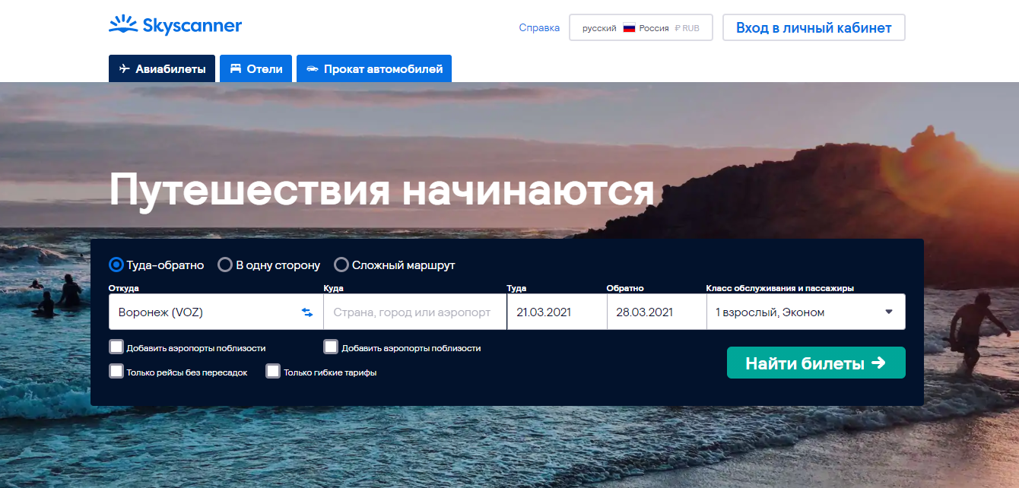

Позволяет бронировать авиабилеты, отели, автомобили.

**Сильные стороны.**

Предоставляет пользователям информацию о визах.

**Слабые стороны.**

В редких случаях пользователю предоставляется некорректная цена.

1. [www.momondo.ru](http://www.momondo.ru)

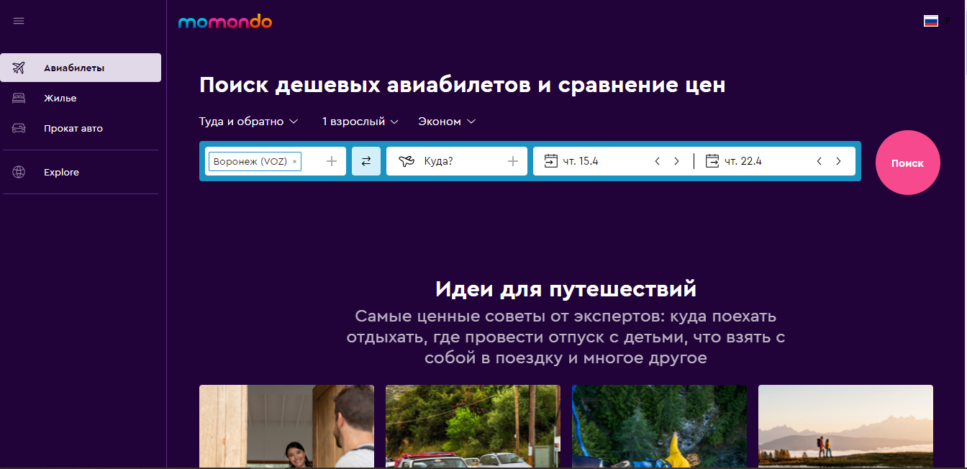

Международный сайт по поиску авиабилетов.

**Сильные стороны.**

Представлен раздел «куда поехать», где содержится информация о различных городах и странах, куда можно отправиться путешествовать.

**Слабые стороны.**

Можно задать поиск только по конкретным или ближайшим аэропортам.

1. [www.OneTwoTrip.ru](http://www.OneTwoTrip.ru)

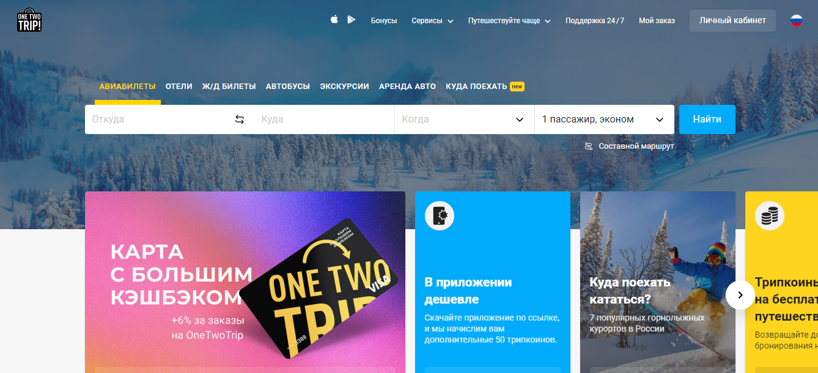

**Сильные стороны.**

Обладает большим функционалом, можно найти авиабилеты, ж/д билеты, экскурсии, отели, арендовать авто.

Есть система бонусов.

Есть круглосуточная поддержка.

**Слабые стороны.**

В некоторых случаях у клиента могут возникнуть проблемы с возвратом и обменом билетов.

1. [www.kupibilet.ru](http://www.kupibilet.ru)

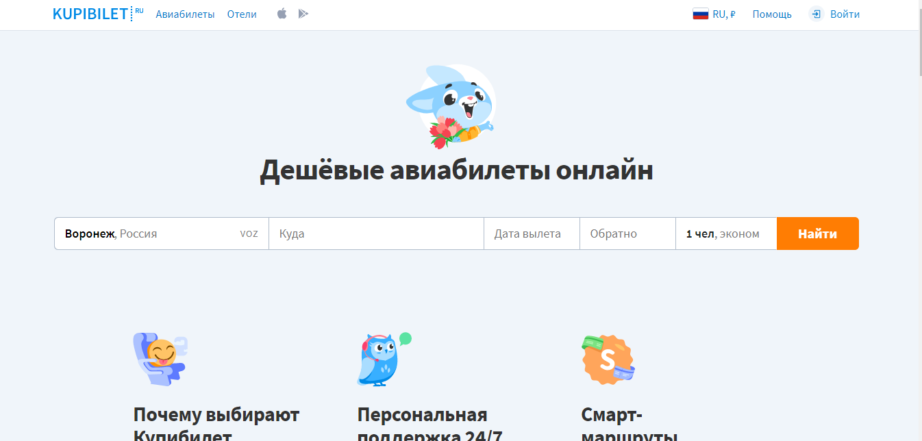

**Сильные стороны**

Лаконичный дизайн

Быстрая скорость загрузки страниц

**Слабые стороны**

Отсутствие динамики цен

Малое число фильтров

Невозможность построения сложных маршрутов

## **Определения, используемые в конкретной сфере бизнеса**

## **Примеры использования ПО**

## **Требования к функциональности**

## **Требования, не касающиеся функциональной части**